Elektron Gömrük Bəyannaməsi haqqında
məlumatların əldə edilməsi

1. Nəzərinizə çatdıraq ki, “Elektron Gömrük Bəyannaməsi haqqında məlumatların əldə edilməsi” xidmətindən istifadə etmək üçün portala “E-imza” və ya
“Asan imza” ilə daxil olmalısınız. (Şəkil 1)

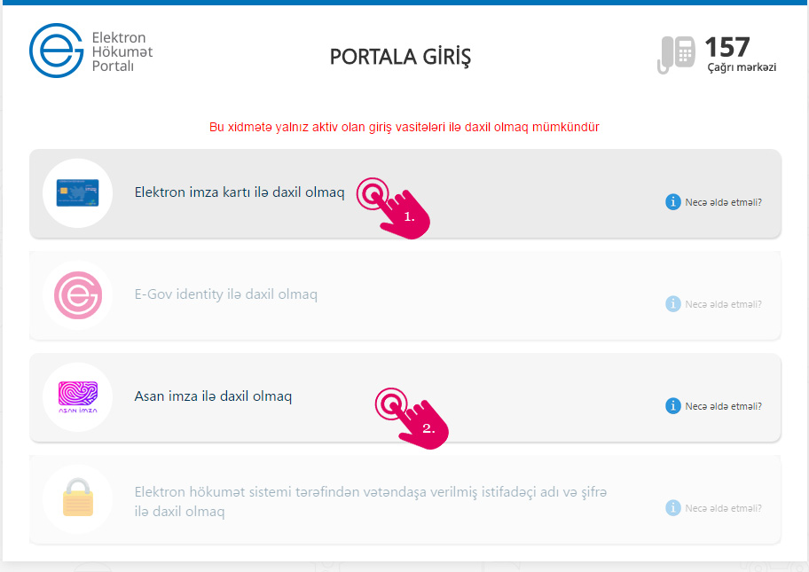
Şəkil 1
2. Dövlət Gömrük Komitəsi tərəfindən təqdim olunan e-xidmətlər siyahısından “Elektron Gömrük Bəyannaməsi haqqında məlumatların əldə edilməsi” adlı xidməti seçin. (Şəkil 2)

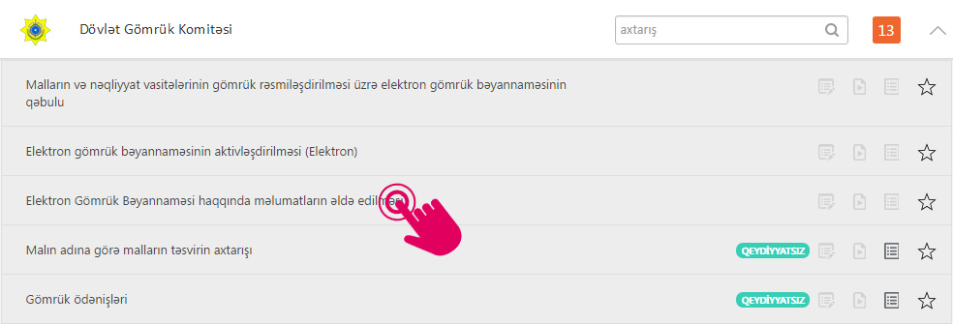
Şəkil 2

3. Açılan pəncərədə Gömrük Bəyannanməsinin sorğu nömrəsini (14 rəqəmli) daxil edib “Axtar”düyməsini seçin. (Şəkil 3)

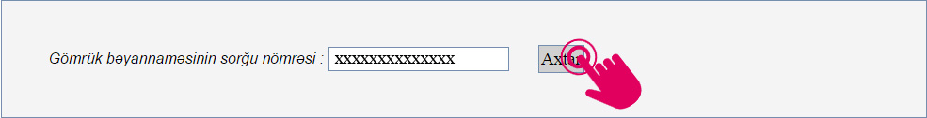
Şəkil 3

4. Elektron Gömrük Bəyannaməsi ilə tanış olmaq üçün “e-gömrük bəyannaməsini yüklə...” linkindən istifadə etməklə kompüterinizə yükləyin. (Şəkil 4)
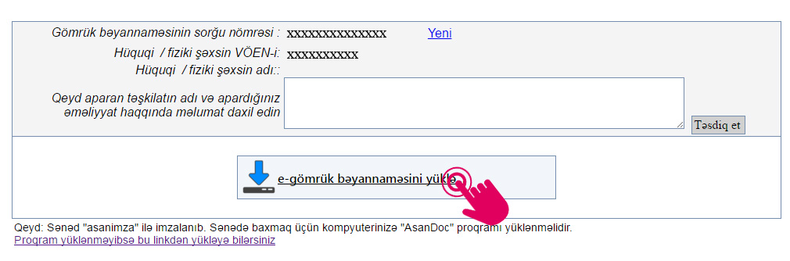
Şəkil 4

5. Əgər sənəd “asan imza” ilə imzalanıbdırsa faylın uzantısı “.adoc”, “elektron imza” ilə imzalanıbdırsa faylın uzantısı “.edoc” olacaq. Müvafiq proqram təmintanı kompyuterinizə yükləyərək sənədə baxa bilərsiniz. Proqram təminatını linkdən yükləyin. (Şəkil 5)
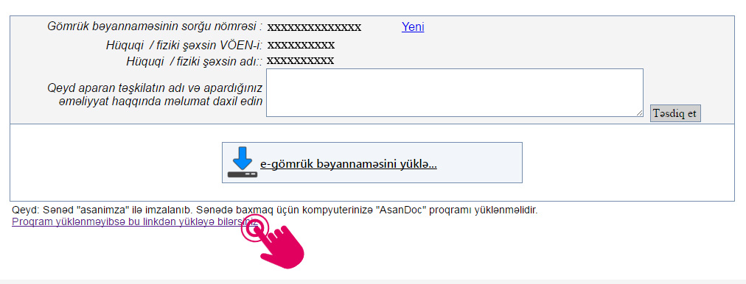
Şəkil 5

6. Sonda gömrük bəyannaməsi ilə əlaqədar apardığınız əməliyyatlar haqqında “Qeyd aparan təşkilatın adı və apardığınız əməliyyat haqqında məlumat daxil edin” bölməsinə qeydlərinizi daxil edərək “Təsdiq et” düyməsindən istifadə edərək əməliyyatı tamamlayın. (Şəkil 6)
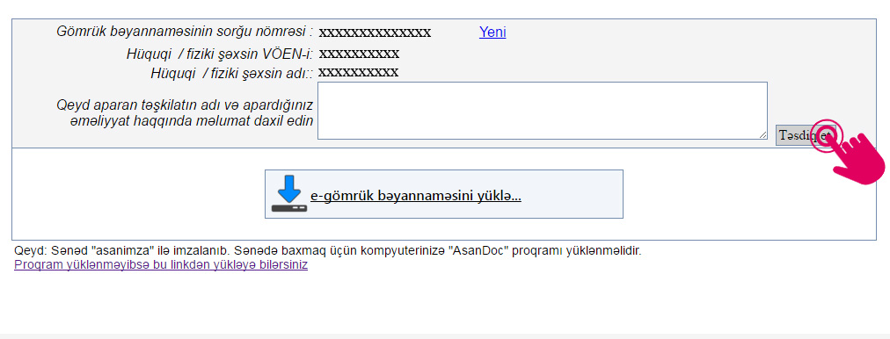
Şəkil 6

